Proč nechal stavět Abú Simbel?
Chrámový komplex Abú Simbel nechal do skály vytesat faraon Ramesse II. a byl dokončen roku 1264 nebo 1244 př. n. l. Ač se jedná o dva velké bohatě zdobené chrámy, nejsou faraonovým pohřebištěm ani jedinou stavbou, kterou nechal vybudovat. Proč tedy investoval nemalé prostředky do tak velké a náročné stavby?
1/ Ramesse II. vládl v letech 1279–1213 př. n. l, byl nejdéle vládnoucím faraonem Egypta. Jakou moc vlastně egyptští faraoni měli? Vyber, které tvrzení je podle tebe správné:
- Faraon byl voleným vládcem země se spíše symbolickou mocí, veškerou správu za něj vykonávala řada úředníků a generálů.
- Faraon byl považován za boha nebo prostředníka mezi prostými lidmi a bohy, měl absolutní kontrolu nad poddanými, úředníky, vojskem i náboženstvím.
- Faraon měl moc nad soudy a zákony, složité egyptské náboženství řídili kněží, správu země jím vybraní úředníci a vojsko generálové.
2/ S pomocí virtuální reality projdi chrám Abú Simbel. Využij popisků a překladače, pro lepší orientaci v chrámu využij zobrazení půdorysu.
Pro pochopení faraonových záměrů s chrámem nám může pomoci prozkoumat, jakými způsoby je v chrámu
Ramesse II. zobrazován:

3/ Prostuduj text, podtrhni informace, které ti mohou pomoci odpovědět na badatelskou otázku.
„Za svého dlouhého života nechal Ramesse obnovit či postavit více chrámů než jakýkoli jiný faraon v celé historii starověkého Egypta. Do každého z nich nechal zároveň umístit svou sochu, často na stejnou úroveň, jakou zaujímaly sochy bohů. (…) Důkazy o Ramessově teatrálním a do sebe zahleděném stavebním stylu jsou k vidění ve dvou chrámech v Abú Simbelu. (…) Vstup do něj stráží čtyři monumentální Ramessovy sochy – každá měří více než 21 metrů. Na všech vnitřních zdech pak najdeme nějaké odkazy na skvělého faraona Ramesse. A na každém pilíři ve velkém sále je faraon znázorněn jako Usir (pozn.: staroegyptský bůh plodnosti a úrody). Reliéfy na zdech vyprávějí příběh Ramessových válečných úspěchů. A v kapli sedí tři nejuctívanější bohové egyptského panteonu – Ptah, Amon a Re – hned vedle zbožštělé podoby samotného Ramesse.“
Zdroj Velká kniha – Starověký Egypt: objevte jednu z největších civilizací, která kdy obývala naši planetu: faraoni, pyramidy, hieroglyfy. Vydání třetí. Přeložil Boleslav ŽEMLÍK. Brno: Extra Publishing, 2020. Bestseller (Extra Publishing). S. 48. ISBN 978-80-7525-304-0.
4/ Odpověz na badatelskou otázku: „Proč nechal stavět Abú Simbel?“ s pomocí doplnění komiksu. V bublině poddaného uveď jeden příklad, v bublině Ramesse II. uveď alespoň dva příklady.
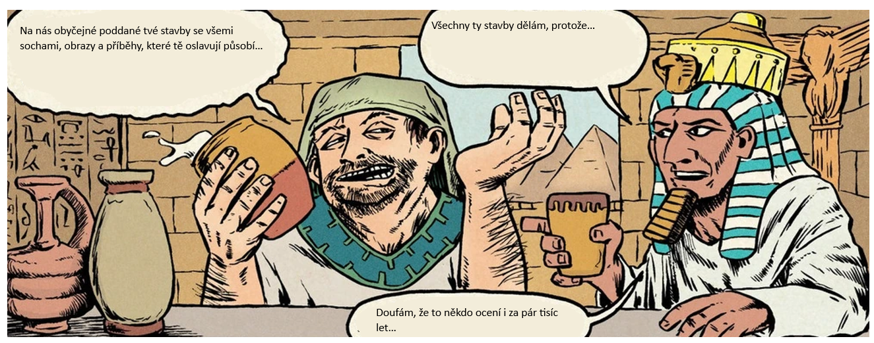
Originál komiksu Fred Van Lente, Archer & Armstrong (svazek 2) #22. července 2014

